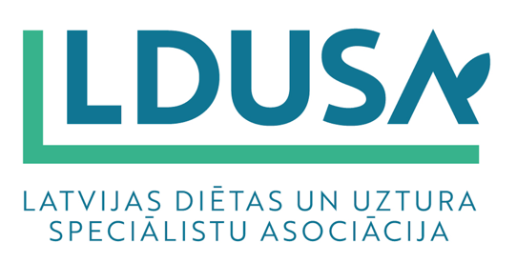

Anniņmuižas bulvāris 26a, Rīga, LV – 1069, e-pasts ldusa@ldusa.lv, www.ldusa.lv

Rīgā, 03.02.2025.

Aicinām vecākus pieteikt skolas konkursam “Labākais skolu ēdinātājs Latvijā”!

Aicinām informēt vecākus, kā arī izvietot skolā redzamā vietā pievienoto plakātu, ar informāciju par Latvijas Diētas un uztura speciālistu asociācijas (LDUSA) un Latvijas Lauku konsultāciju un izglītības centra (LLKC) kopīgi organizēto konkursu “Labākais skolu ēdinātājs Latvijā” 2024./2025. mācību gadā.
Vecākiem iespējams pieteikt skolas konkursam no 3. līdz 28. februārim. Pēc tam visbiežāk pieteiktajām skolām LDUSA lūgs atsūtīt nedēļas ēdienkartes paraugu, ko izvērtēs konkursa žūrija. Uzvarētāji tiks noteikti sešās nominācijā: Vidzemē, Zemgalē, Kurzemē, Latgalē, Rīgā un visā Latvijā kopumā. Savukārt LLKC pasniegs īpašu veicināšanas balvu tai skolai, kura maltīšu gatavošanā izmanto visvairāk vietējas izcelsmes produktus.
Visbiežāk pieteiktās skolas aicināsim atsūtīt vienas nedēļas ēdienkarti, kuru konkursa žūrija vērtētēs pēc vairākiem kritērijiem: Ministru kabineta noteikumiem Nr. 172 “Noteikumi par uztura normām izglītības iestāžu izglītojamiem, sociālās aprūpes un sociālās rehabilitācijas institūciju klientiem un ārstniecības iestāžu pacientiem”, vai ēdieni ir daudzveidīgi, vai izmantots pēc iespējas vairāk vietējo un sezonālo produktu, cik daudz lietots cukurs un sāls, kā arī, vai pavāri spēj radoši un interesanti pagatavot bērniem atbilstošus ēdienus. Skolas, kuras iesniegs maltīšu fotogrāfijas, saņems papildu punktus.
Konkursa rezultāti tiks paziņoti sā gada 26. martā.
Pieteikt skolu konkursam iespējams aizpildot tiešsaistes anketu šeit.
Ar konkursa nolikumu ir iespējams iepazīties LDUSA mājaslapā.
Pērn konkursā “Labākais skolu ēdinātājs Latvijā” uzvarēja Rīgas 34. vidusskola, savukārt pirms diviem gadiem Zentas Mauriņas Grobiņas vidusskol..
Dāvanas uzvarētājiem, kas tiks pasniegtas pavāru komandai nodrošina: “Rimi Latvia”, “Gemoss”, “Watermelon”, “Latvijas Pasts”, “Balticovo”, Z/S “Kotiņi”, “Food union”, Z/S “Gaidas”. Kopvērtējuma pirmās vietas ieguvēji tiks apbalvota ar ekskluzīvu atpūtu pieczvaigžņu viesnīcā "Baltic Beach Hotel & SPA", kas atrodas Jūrmalā, pašā jūras krastā. Uzvarētājus sagaida grezna nakšņošana, SPA apmeklējums jūras ūdens relaksācijas centrā “SEA Wellness”, kur veselīgās jūras ūdens peldes baudāmas visa gada garumā, kā arī bagātīgas brokastis ar skatu uz Baltijas jūru.
Aicinām aktīvi pieteikt skolas, lai visi kopā varam pateikt paldies pavāriem par viņu ikdienas darbu un rūpēm par bērnu maltītēm!

Plašāka informācija: Rūta Grikmane, SIA “Brand Laboratory”, Projektu direktore, Tel. 29630923, e-pasts ruta.grikmane@brandlaboratory.lv

